КОУ «Средняя школа № 2 (очно-заочная)»

**Исследовательский проект**  
**«Физические упражнения от депрессии»**

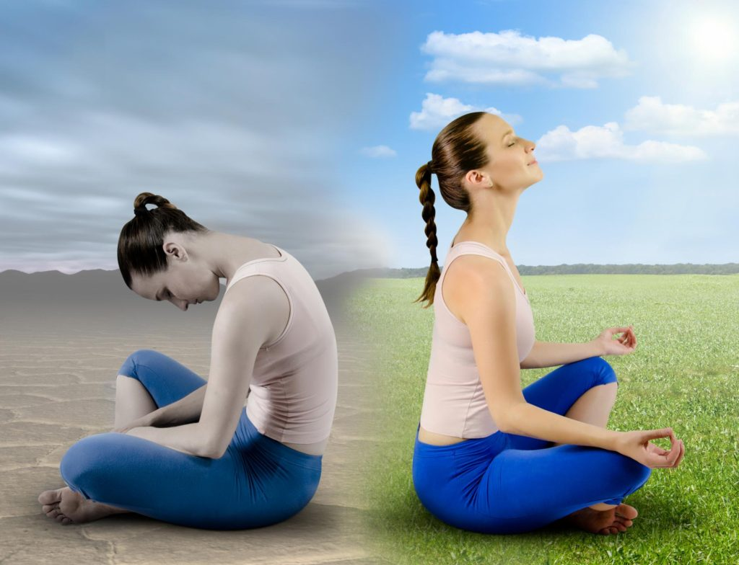

г. Омск 2020 г.

**СОДЕРЖАНИЕ**

Введение  
  
Глава 1. Теоретическая часть.

* 1. Исторические сведения о депрессии и способах её лечения
  2. Влияние физических упражнений на депрессивное состояние человека

1.3. Диагностические признаки депрессии

 Глава 2. Практическая часть.  
  
2.1. Результаты анкетирования

Заключение  
  
Литература

**Введение**

На сегодняшний день депрессия является одной из главных проблем общественности.

Традиционные методы лечения, между тем, часто недоступны всем слоям населения. Именно потому лечебная физкультура может восполнить данные пробел для людей, которым недоступно традиционное лечение. Физические упражнения – наиболее эффективное средство для лечения депрессии.

**Актуальность** выбранной мной темы заключается в том, что в первую очередь это связано с возрастанием такого заболевания среди людей. По мнению психологов, это связано с экономическим кризисом в стране, а также с режимом самоизоляции, в условиях которого сейчас находится большая часть населения. А также дистанционное обучение во всех учебных заведениях.

**Цель** исследования: выяснить влияние физических упражнений на депрессивное состояние человека.

**Задачи:**

1. Выяснить, что такое депрессия
2. Выяснить, как физические упражнения могут влиять на депрессию
3. Провести анкетирование среди учащихся школы
4. Сделать вывод о проделанной работе

**Объект** исследования: депрессия.

**Предмет** исследования: влияние физических упражнений на депрессивное состояние человека.

**Проблема** исследования: действительно ли физические упражнения могут справиться с депрессией

**Гипотеза**: физические упражнения могут избавить человека от депрессии

**Методы исследования**: теоретический анализ литературных источников, опрос-анкетирование, анализ и систематизация полученных данных.

**Практическая направленность проекта**: данный проект будет интересен тем людям, которые интересуются своим здоровьем. Он может быть использован для бесед с учащимися на классном часе или для индивидуального изучения данной проблемы.

**Глава 1. Теоретическая часть.**

* 1. **Исторические сведения о депрессии и способах её лечения.**

**Депрессия** — психическое расстройство, основными признаками которого являются сниженное настроение, и снижение или утрата способности получать удовольствие (ангедония).

В первой половине 20 века антропологами были проведены исследования среди многочисленных племен, населяющих глухие уголки нашей планеты, которые жили по законам первобытнообщинного строя. Исследования показали, что некоторые члены племени были подвержены различным расстройствам психики, среди которых были и депрессивные расстройства.

На основании этого, ученые сделали вывод, что депрессией имеет очень давнюю историю. Но, с другой стороны, результаты этого исследования не могут служить 100% доказательством того, что депрессиями страдали и наши далекие предки, ведь нецивилизованные люди обладают гораздо большей чувствительностью, и потому их депрессии могут быть откликом на события, которые происходят на Земле.

Великий философ и врач Пифагор Самосский (570-500 г. до н.э.) при приступах печали или гнева рекомендовал уйти от людей и уже в одиночестве «*переварить*» это чувство, добившись успокоения души. Также он полагал, что лучшим средством для лечения депрессии является музыка - особенно подходящими для этой цели он считал гимны Гесиода.

Одно из первых и глубоких описаний депрессии встречаются в трудах врачей «*круга Гиппократа*» — древнегреческого врача с острова Кос, отец которого был жрецом Асклепия. Отчасти современное представление о депрессии соответствует тому, что Гиппократ называл меланхолией, причиной которой он считал скопление черной желчи.

Римский врач Аретей, считал, что меланхолия развивается ив результате возникновения какого-либо угнетающего представления или печальной мысли. Он считал, что меланхолия является подавленным состоянием, развивающимся при наличии той или иной неправильной идеи и при отсутствии лихорадки. Наблюдая психические расстройства он заметил, что депрессивные состояния часто повторяются, а между депрессивными эпизодами бывают светлые промежутки.

Для лечения меланхолии он также предлагал растирания всего тела, активные движения и слабительные. Особое значение он придавал внушению больному бодрости духа, развлекая его разговорами на те темы, которые были раньше для него приятными.

Во время депрессии Р. Бартон рекомендовал чаще бывать на карнавалах, развлекать себя пением, танцами, сказками, и всем тем, что доставляет удовольствие. Самым эффективным средством лечения меланхолии этот богослов считал общение с тем надежным и любящим другом, с которым можно поделиться своими страданиями и тайнами.

Применение физических упражнений с лечебной и профилактической целью насчитывает несколько тысячелетий. Наиболее ранние источники, в которых говорится о лечебном действии движений и массажа, были найдены в Китае: это рукописи, относящиеся к 3000-2000 гг. до н. э.

* 1. **Влияние физических упражнений на депрессивное состояние человека.**  
      Физические упражнения доказали свою эффективность в профилактике и лечении депрессии. Среди других эффектов физические упражнения стимулируют выработку белков, которые ремонтируют нейроны и усиливают их пролиферацию, регулируют уровень серотонина и других нейромедиаторов, повышают мозговой кровоток и стимулируют высвобождение эндорфинов.

Депрессия встречается очень часто. По статистике за всю свою жизнь одна из шести женщин и один из десяти мужчин страдает от депрессии. В настоящее время 350 миллионов человек страдает от депрессии, эти показатели недооценены, поскольку сегодня депрессия считается табу во многих обществах.

Многочисленные научные исследования, направленные на профилактику показали, что физические упражнения снижают риск развития депрессии. Кроме того, исследования показывают дозу-реакцию, то есть, чем больше физических упражнений (более пяти часов в неделю) тем реже человек страдает от этого расстройства. Упражнение оказывает такой же эффект как психологическая терапия и некоторые антидепрессанты, уменьшая симптомы депрессии. Кроме того, доказательства подчеркивает, что аэробные упражнения (бег, плавание, езда на велосипеде и т.д.) приносят больше пользы, чем практики, основанные на силовых упражнениях.

Многократные сокращения мышц во время тренировки производят сигналы, которые влияют на все органы и системы, в том числе головной мозг. Изменения в головном мозге при физической нагрузке противодействуют нейронным нарушениям, которые вызывают депрессию. В то время как мы выполняем упражнения, наши мышцы выбрасывают в кровь множество химических веществ, которые влияют на наши нейроны, так что они могут быть отремонтированы, размножены и улучшены функциональные возможности за счет увеличения соединений. Это называют нейротрофическим фактором. Действительно, некоторые антидепрессанты работают в этом направлении, но такой эффект достигает естественным путем при физических упражнениях.

У физически активных людей лучше мозговое кровообращение, которое помогает насыщать кислородом клетки мозга и естественным образом ликвидировать отходы, которые они производят.

Взаимосвязь между уровнем физической активности и состоянием психического здоровья оказалась существенной: мужчины и женщины с наиболее низким уровнем физической активности имеют более высокий риск развития депрессии, чем пациенты с высоким уровнем. Испытуемые из средней группы имели риск развития депрессии на 25% больше, чем люди, ведущие активный образ жизни.

Результаты исследований однозначно утверждают, что регулярные упражнения, особенно средней степени сложности и нагрузки, эффективны при лечении депрессии. Психическое здоровье людей значительно улучшалось, если они были физически активны.

Ученые подтвердили, что — бег, ходьба, езда на велосипеде, плавание, танцы, активные игры — влияют на настроение. Группе пациентов с депрессией предложили ежедневные получасовые прогулки. Через десять дней участники эксперимента рассказали, что чувствуют себя лучше. Объективные показатели также подтвердили уменьшение симптомов депрессии.

Специалисты советуют ходить на работу пешком или ездить на велосипеде. Если добираться далеко, можно припарковать машину подальше либо заранее выйти из метро или автобуса и прогуляться до офиса. Легкие нагрузки помогут улучшить самочувствие и настроение.

Любые физические упражнения (езда на велосипеде, танцы, пешие прогулки или спортивная ходьба, оздоровительный бег на не большие дистанции, утренняя или вечерняя пятиминутная зарядка, занятия аэробикой средней сложности), любая нагрузка помогают облегчить симптомы депрессии, даже если это прыжки на месте. Главное, чтобы они нравились человеку, и он не заставлял себя, их делать. Необходимо выполнять упражнения регулярно и с удовольствием.

Наука гласит: **физическая активность улучшает настроение и психическое состояние**

Согласно имеющейся научной информации, упражнения способны положительно влиять на психическое здоровье различными способами.

* **Через улучшение «внутреннего» состояния организма.**  
  Физические упражнения полезны для мозговой деятельности. Это происходит за счет снижения факторов риска психических расстройств. Более того – благодаря увеличению кровообращения организм насыщается энергией и питательными веществами.
* **Через увеличение устойчивости к стрессу.**  
  Физические упражнения – тоже своего рода стресс, именно поэтому систематические занятия повышают устойчивость к иным видам эмоционального и физического стресса. В результате – приобретенная стрессоустойчивость от физических нагрузок способствует лучшей адаптации человека в сложной ситуации.
* **Благодаря привыканию к нагрузкам.**  
  Симптомы, возникающие у некоторых тревожных людей во время приступа, – учащенный пульс, повышенное потоотделение, озноб и т. д. – сами по себе могут спровоцировать расстройство. Но благодаря регулярным физическим нагрузкам люди способны научиться контролировать признаки переживаемого физического стресса, и, как итог, симптомы тревожности пугают человека в меньшей степени.
* **Через повышение самоэффективности**.  
  Люди, приобретающие новые умения в области тренировок, повышают свою самоэффективность. Это, в свою очередь, приводит к появлению уверенности в собственных силах и к хорошей самооценке. Повышение самоэффективности – залог психического благополучия, в сравнении с низкой самооценкой, играющей косвенную роль в развитии расстройств.
* **Благодаря развитию социальных контактов.**  
  Всем известный факт – социальное взаимодействие и общение улучшают настроение и состояние человека. А тренировки часто проходят в какой-нибудь компании или при поддержке близких. Поддержка также имеет свойство улучшать настроение.
* **За счет отвлекания от навязчивых неприятных мыслей.**  
  Переживающие депрессию и тревогу люди обычно сосредоточены на собственных мыслях по этому поводу. Физическая нагрузка – это как раз то, что может помочь отвлечься от них, перенаправит внимание на приятные переживания «здесь и сейчас».
* **Через поощрение участия (а не избегания).**  
  «Замечание» собственных действий во время тренировок придает этим действиям смысл и значение. Структурированная программа занятий акцентирует внимание на значимость активности, учит быть настойчивым и старательным. Систематические физические нагрузки способны помочь тревожным людям научиться быть вовлеченным в других жизненные сферы, не избегать их.
  1. **Диагностические признаки депрессии.**

Диагноз ставится при наличии  двух основных симптомов и не менее двух дополнительных.

**Основные симптомы:**

– Подавленное настроение, не зависящее от обстоятельств;

– Снижение интеллектуальной активности;

– Ангедония — потеря интереса или удовольствия от ранее приятной деятельности;

– Выраженная утомляемость, «упадок сил».

**Дополнительные симптомы:**

– Пессимизм;

– Чувство вины, бесполезности, тревоги и (или) страха;

– Заниженная самооценка;

– Неспособность концентрироваться и принимать решения;

– Мысли о смерти и (или) самоубийстве;

– Нестабильный аппетит, отмеченное снижение или прибавление в весе;

– Нарушенный сон, присутствие бессонницы или пересыпания.

**Глава 2. Практическая часть.  
  
2.1. Результаты анкетирования.**

Я провела исследование в виде анкетирования.

**Цель исследования –** проанализировать субъективное мнение ребят о том, как занятия физической культурой (спортом) влияют на их настроение, характер и организм в целом.

В анкетировании приняли участие 42 учащихся 11 классов.

1. **Я считаю, что занятия спортом:**а) помогают обрести хорошую физическую форму - 25  
   б) помогают найти много друзей - 6  
   в) поднимают настроение – 11
2. **Я считаю, что большинство моих достижений – это**:  
   а) заслуга тренера-5  
   б) заслуга моих родителей-3  
   в) результат моей упорной работы-34  
   г) счастливый случай-0
3. **Считаю, что спорт помогает человеку:**а) быть здоровым -26  
   б) добиться успехов в жизни - 9  
   в) раскрепоститься и найти много друзей -4  
   г) заработать много денег-3
4. **Я бы хотел(а) в дальнейшем:**а) продолжить занятие спортом и выйти на более высокий уровень-1  
   б) поступить на факультет физической подготовки, чтобы стать тренером-0  
   в) найти новое увлечение и бросить спорт-0  
   г) продолжать занятие спортом для себя-41
5. **Спорт сделал меня:**а) терпеливым - 8  
   б) счастливым - 8  
   в) красивым - 2  
   г) известным-0  
   д) сильным - 10  
   е) справедливым-0  
   ж) целеустремленным - 5  
   з) общительным - 2  
   и) упорным. – 7
6. **Что вас привлекает в занятиях физической культурой и спортом?**

|  |  |  |
| --- | --- | --- |
| **Мнение** | **ДА** | **Нет** |
| Добиться высоких спортивных результатов | 1 | 41 |
| Улучшение здоровья | 42 | 0 |
| Стремление развить гибкость, пластичность, ловкость и пр. | 7 | 35 |
| Воспитать волю, характер и другие качества | 40 | 2 |
| Улучшить самочувствие, активность, настроение | 40 | 2 |
| Привлекает общение | 28 | 14 |
| Стремление иметь красивую фигуру | 36 | 6 |
| Показать пример, приобщить членов семьи | 29 | 13 |

**Вывод**: Практически все учащиеся утверждают, что занятия спортом улучшают их здоровье, самочувствие, в том числе настроение.

В результате проведенного исследования, я еще раз убедидилась в положительном воздействии физических упражнений на психологическое состояние человека.

**Заключение**

Целью данной работы было определение влияния физических упражнение на депрессивное состояние человека. В процессе моего исследования я выяснил, что занятия физическими культурой и спортом действительно способны избавить человека от депрессивного состояния и даже предотвратить его появление. Тренировки улучшают самочувствие и настроение человека. Физические упражнение оказывает такой же эффект как психологическая терапия и некоторые антидепрессанты.

Изучая исторические сведения о депрессии, я обнаружил, что ещё древнеримский врач — Цельс (родился: 25 г. до н.э.) уже предлагал для ее лечения активные движения. В те времена термина депрессия не было, использовали понятие «*меланхолия*». В книге «*Анатомия меланхолии*» английский профессор богословия 17 века Р. Бартон описал возможные для того времени методы лечения меланхолии, среди которых вновь встречаются: физические упражнения, спортивные мероприятия (особенно фехтование), наблюдение спортивных соревнований.

В настоящее время проводится много исследований, направленных на доказательство положительного влияния физических упражнений и спорта на психологическое состояние человека, снижение возможности развития депрессии, а также её лечения.

В результате проведения моего анкетирования, проведённого с обучающимися моей школы, также можно сделать вывод, что занятия спортом поднимают обучающимся настроение, делает их веселее и счастливее, а значит, снижается риск развития депрессии.

В заключении можно сказать, что любые физические упражнения (езда на велосипеде, танцы, пешие прогулки или спортивная ходьба, оздоровительный бег на не большие дистанции, утренняя или вечерняя пятиминутная зарядка, занятия аэробикой средней сложности), любая нагрузка помогают облегчить симптомы депрессии, даже если это прыжки на месте. Главное, чтобы они нравились человеку, и он не заставлял себя, их делать.

Я добился поставленной цели и доказал, что физические упражнения действительно способны избавить от депрессии. Я считаю, что цель работы достигнута, гипотеза подтверждена.

**Литература**

* 1. Куржей А.В. Физкультура и депрессия, Наука, 1999
  2. Аточенко Ю.М. Признаки депрессии, Москва, 2001
  3. Вашкин Е.Р. Депрессия и способы её лечения, Наука, 2002
  4. Журнал «Здоровье» №8 1986 г.
  5. Большая медицинская энциклопедия том 23 стр. 267